**Державний вищий навчальний заклад**

**Ужгородський національний університет**

**Факультет інформаційних технологій**

**ЛАБОРАТОРНА РОБОТА № 1**

**Тема:** Розробка та представлення ідеї проекту веб-додатку.

Виконав студент III курсу

спеціальності «Інженерія

програмного забезпечення»

Поп Ільян Юрійович

**Ужгород-2024**

***Мета:*** проаналізувати існуючі рішення та запропонувати покращену версію того чи іншого веб-застосунку. Або, в кращому випадку, представити власну ідею.

***Завдання до роботи:***

1. Детальний опис ідеї з відповідними ілюстраціями, якщо такі присутні
2. Якщо ідея не нова, то повинні бути зазначені покращення, які будуть реалізовані в застосунку
3. Мокапи веб застосунку (графічне представлення ідеїб веб застосунку). Це може бути відскановані креслення вигляду веб-застосунку, або їхні фотокопії. В кращому випадку - цифрова копія / посилання на веб-ресурси для професійного створення мокапів, тощо.
4. ВИСНОВКИ

**Хід роботи**

1. Детальний опис ідеї з відповідними ілюстраціями, якщо такі присутні

Ідея мого веб-додатку полягає в тому щоб людина могла замовити машину мрії. Можливо вона побачила її в фільмі, серіалі і захотіла собі, але не змогла знайти її на авторинку. На даному сервісі можна буде підібрати машину по таким параметрам як: двигун, коробка, комплектація та колір.

1. Якщо ідея не нова, то повинні бути зазначені покращення, які будуть реалізовані в застосунку

Дана ідея не є новою. Є багато сервісів по покупках авто, доставок їх зза кордону і так далі. Але ідея мого додатку полягає в тому щоб людина просто замовила і чекала поки сервіс шукає машину в Україні, або з закордону. Щоб людина могла собі підібрати авто по потрібних їй характеристиках. Порівняти авто з подібними. І вже по доставці прийти і забрати.

1. Мокапи веб застосунку (графічне представлення ідеїб веб застосунку). Це може бути відскановані креслення вигляду веб-застосунку, або їхні фотокопії. В кращому випадку - цифрова копія / посилання на веб-ресурси для професійного створення мокапів, тощо.

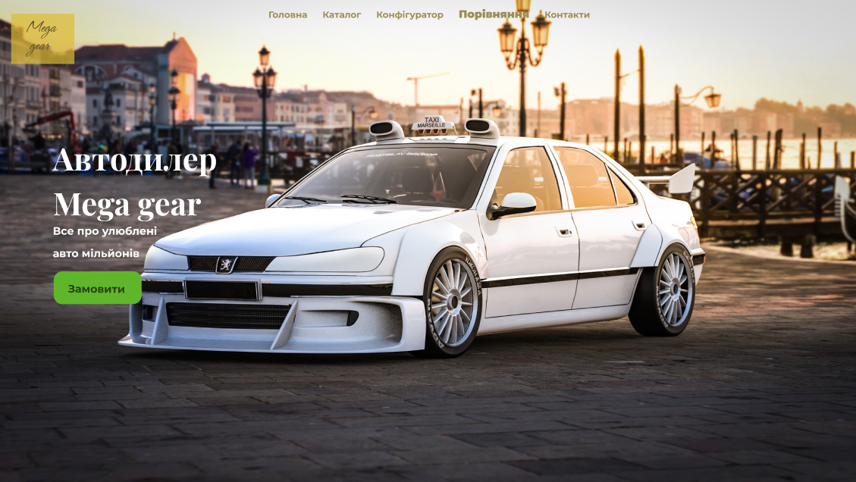

Головна сторінка. На головній сторінці функціоналу не буде. Є тільки одна кнопка яка переность на сторінку каталогу.

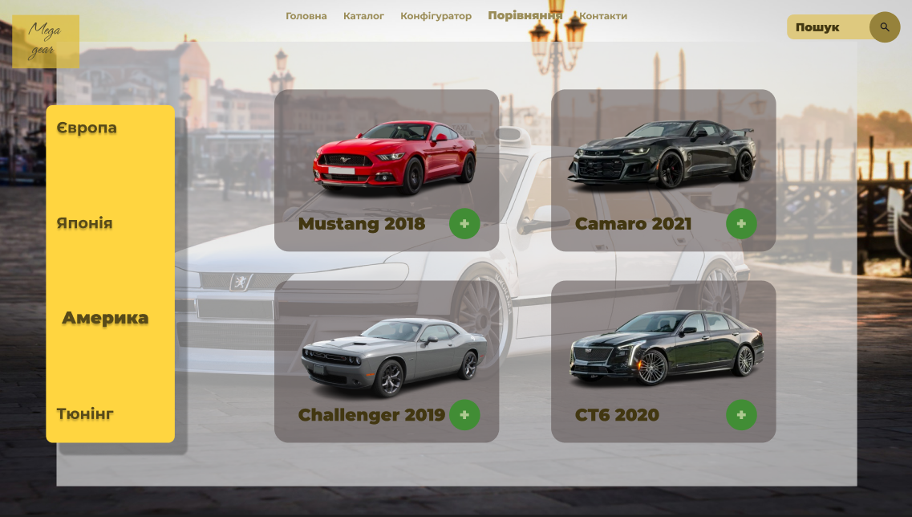 Сторінка каталог. На сторінці каталогу можна шукати авто по назві а також обрати країну виробник авто, або категорію тюнінг, в якій будуть показані модернізовані авто не залежно від країни виробника. Після вибору авто додається до порівняння. Та до конфігаратору.

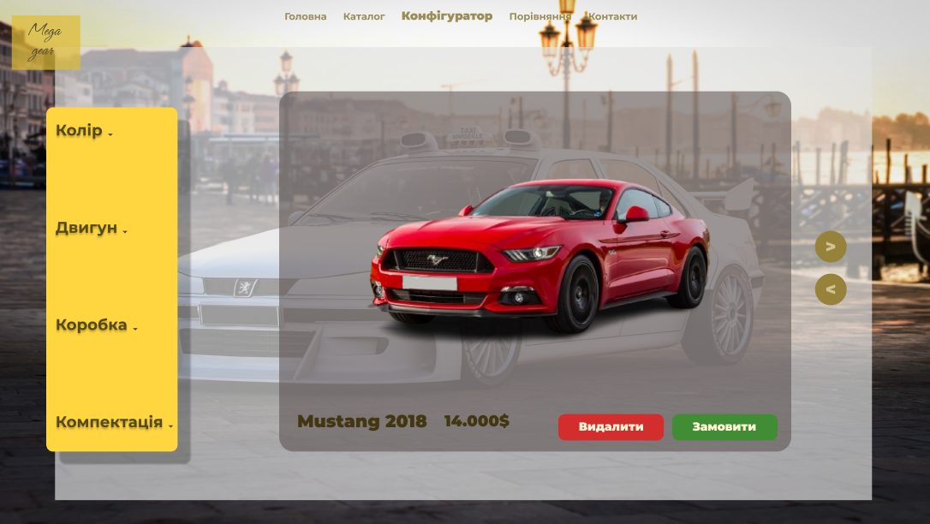 Сторінка конфігуратор. На сторінці конфігуратор користувач може вибирати додані ним раніше авто, змінювати їх конфігурацію за допомогою випадного списку, та замовляти в випадку того що даний варіант підійшов.

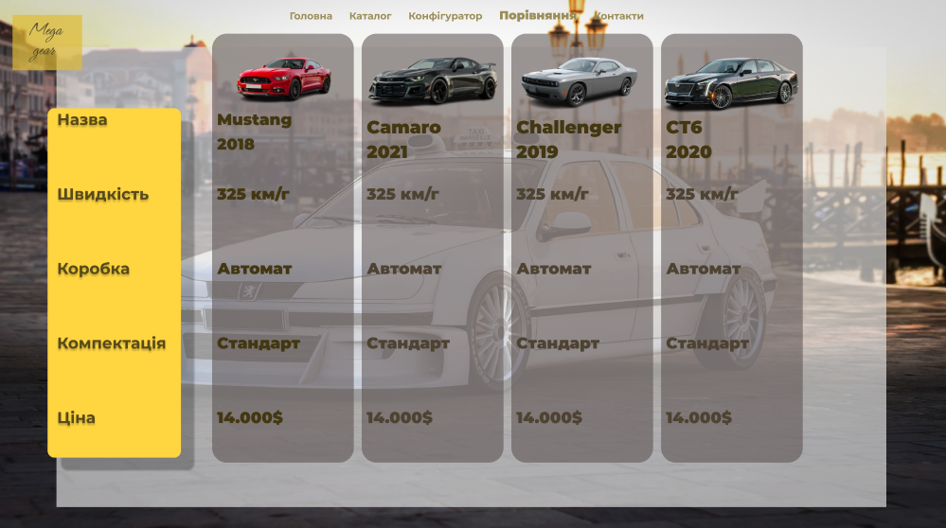 Сторінка порівняння. На сторінці порівняння користувач буде мати змогу порівняти авто по їх характеристиках

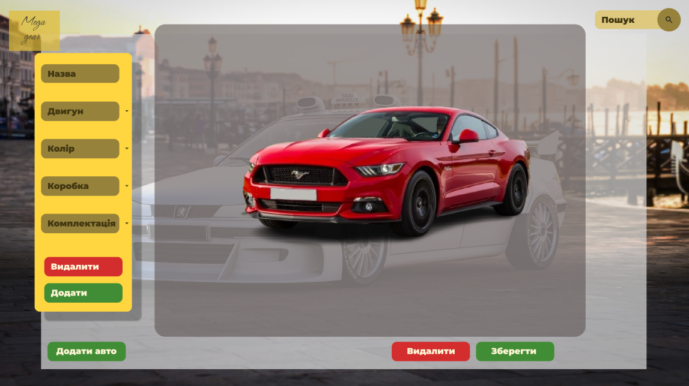 Сторінка додавання та редагування авто. Дана сторінка буде доступна тільки адміністратору. В ній можна буде редагувати авто, видалити, та створити нове. Також для шукати конкретне авто для того щоб робити з ним перелічені раніше маніпуляціїї.

1. **ВИСНОВКИ**

**Висновок:**

В ході даної лабораторної роботи було створено мокап. Були розроблені 5 сторінок, які необхідні для роботи даного сервісу.